**1 – Clique na opção “OCORRÊNCIAS”, localizado no canto superior direito.**

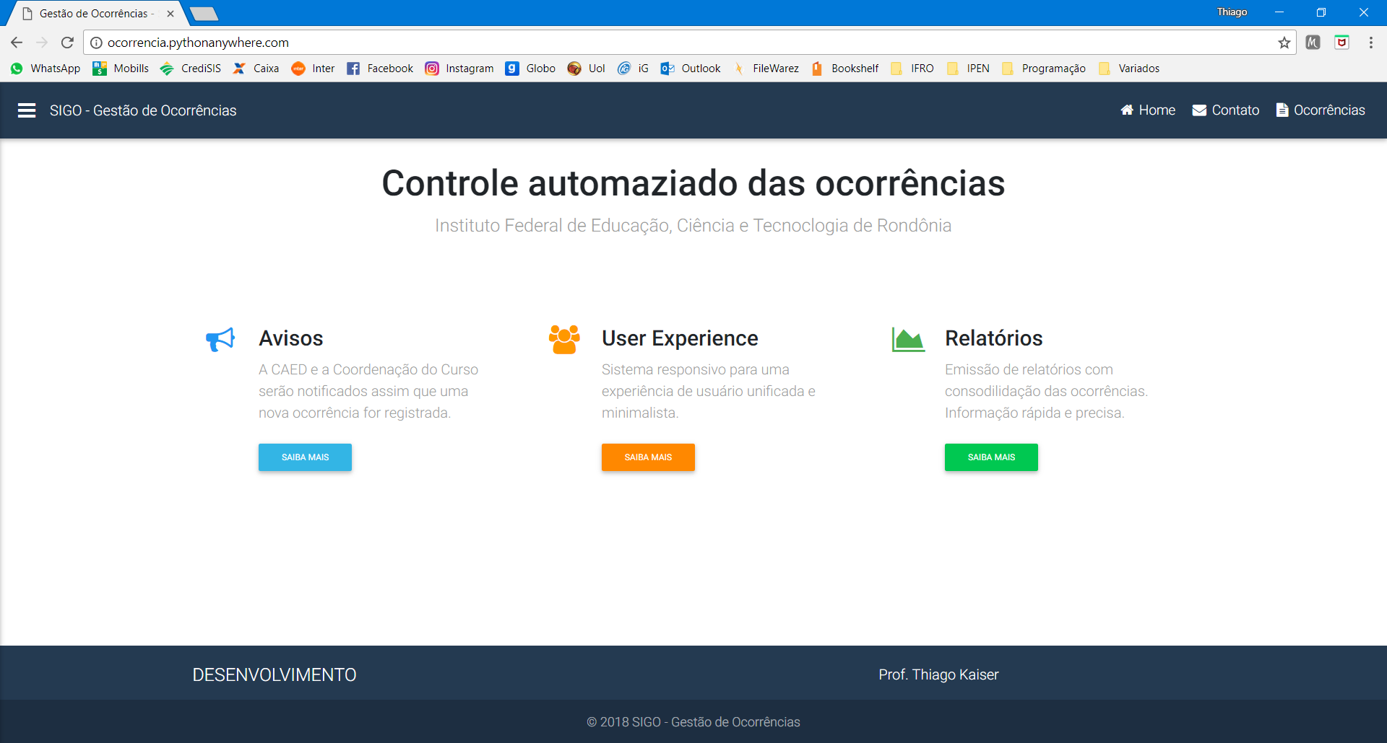

**2 – Clique no botão “NOVO REGISTRO”.**

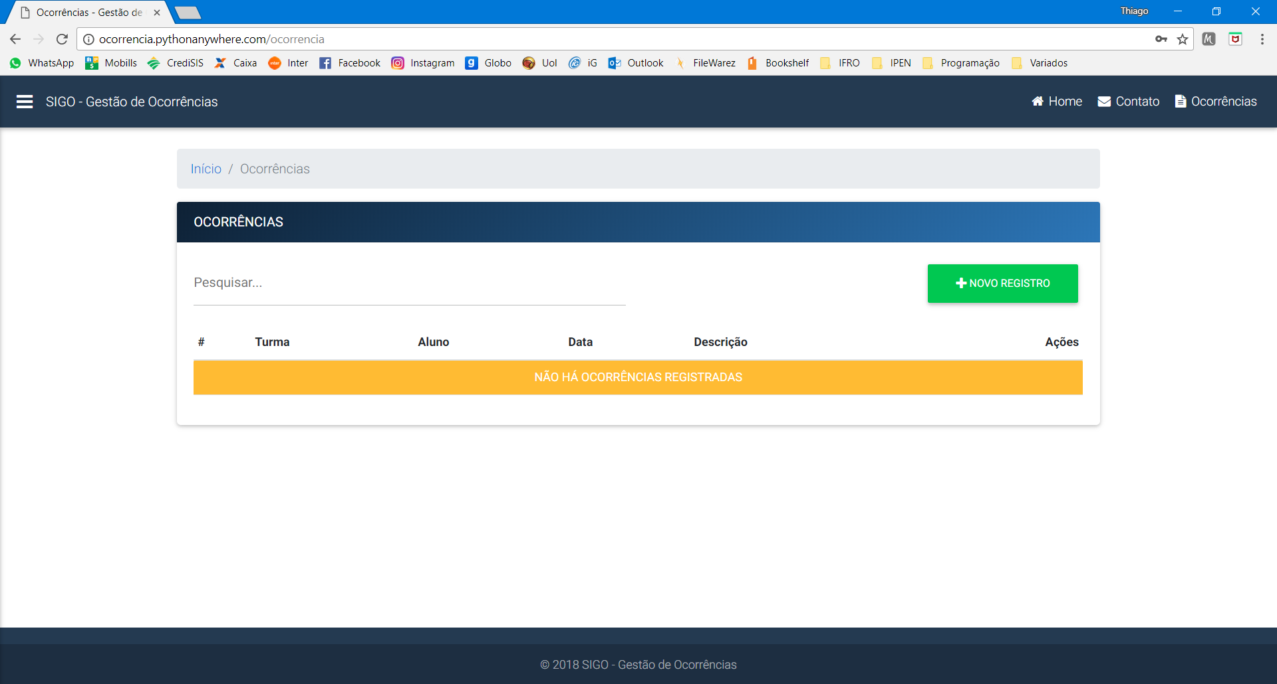

**3 – Na janela que surge na tela, clique na opção “SELECIONE A TURMA”.**

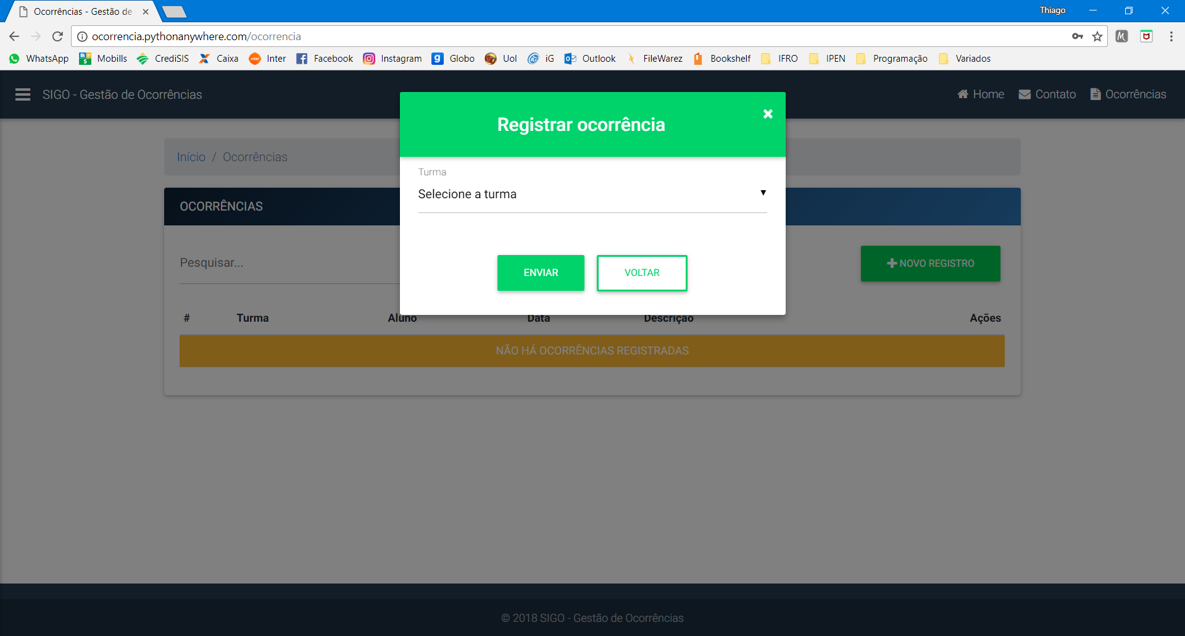

**4 – Selecione a turma para qual deseja registrar a ocorrência. Caso deseje, utilize o campo de pesquisa.**

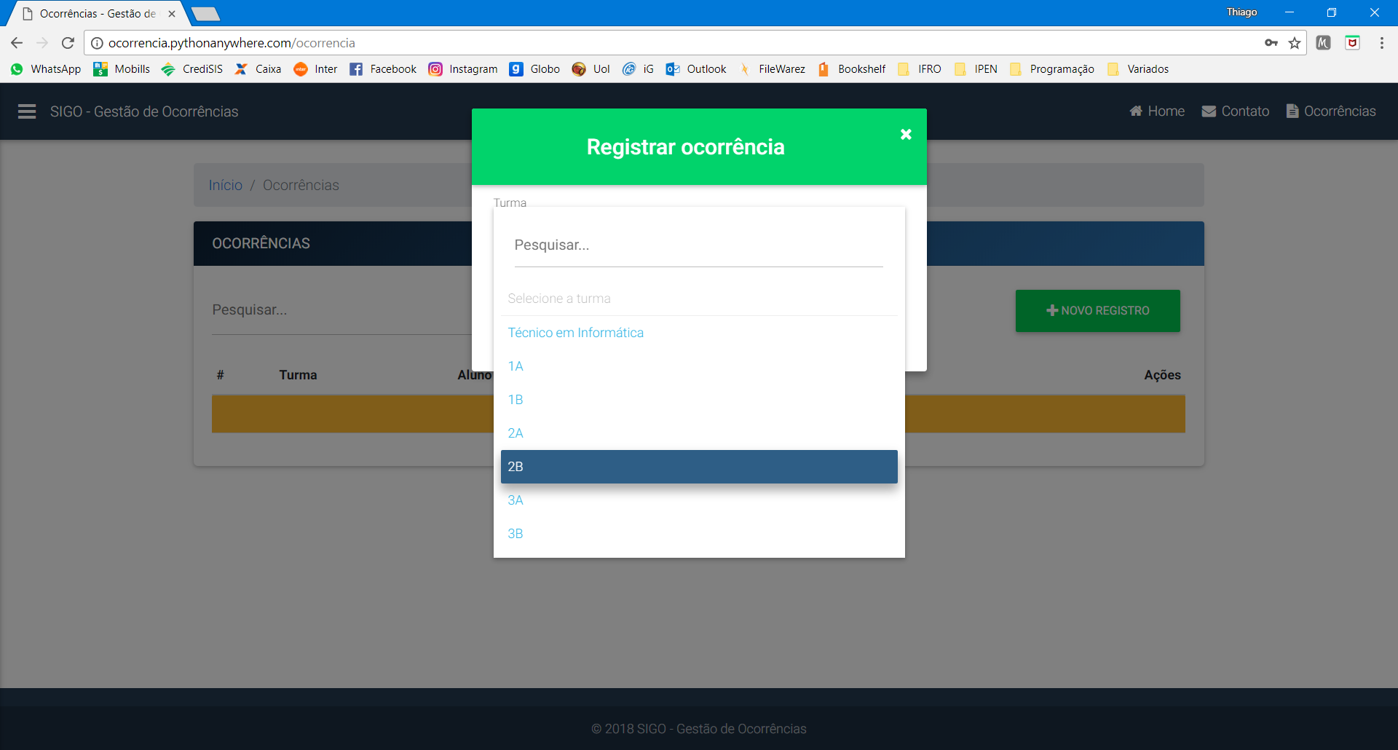

**5 – Após selecionar a turma clique no botão “ENVIAR”.**

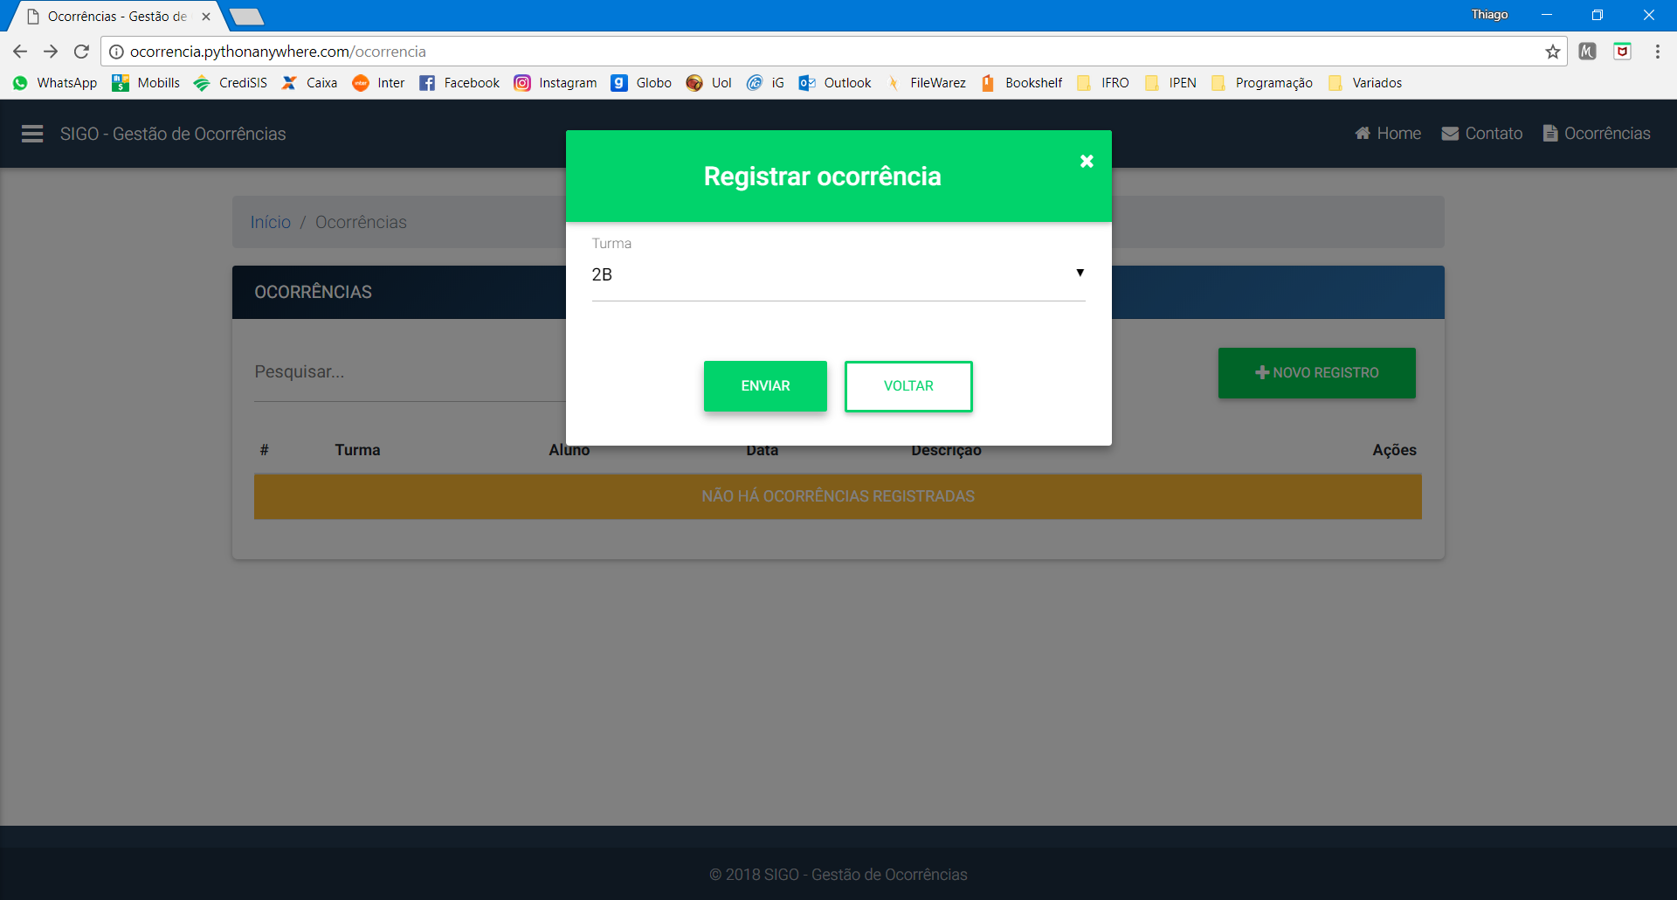

**6 – Clique no “quadradinho” ao lado do nome do aluno para selecioná-lo. É possível selecionar mais de um aluno.**

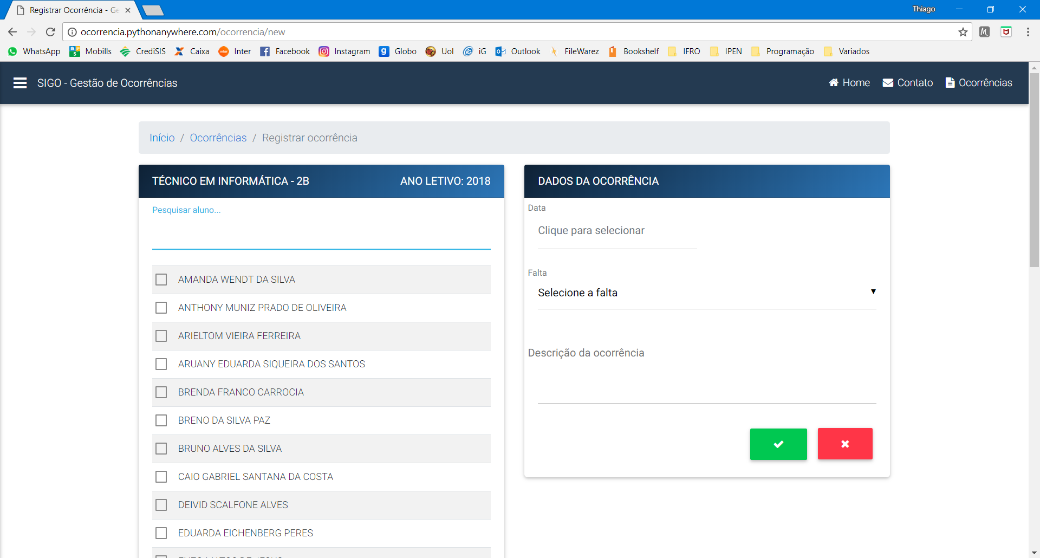

**7 – Se desejar, utilize o campo de pesquisa para filtrar pelo nome do aluno e em seguida clique no “quadradinho” para selecioná-lo.**

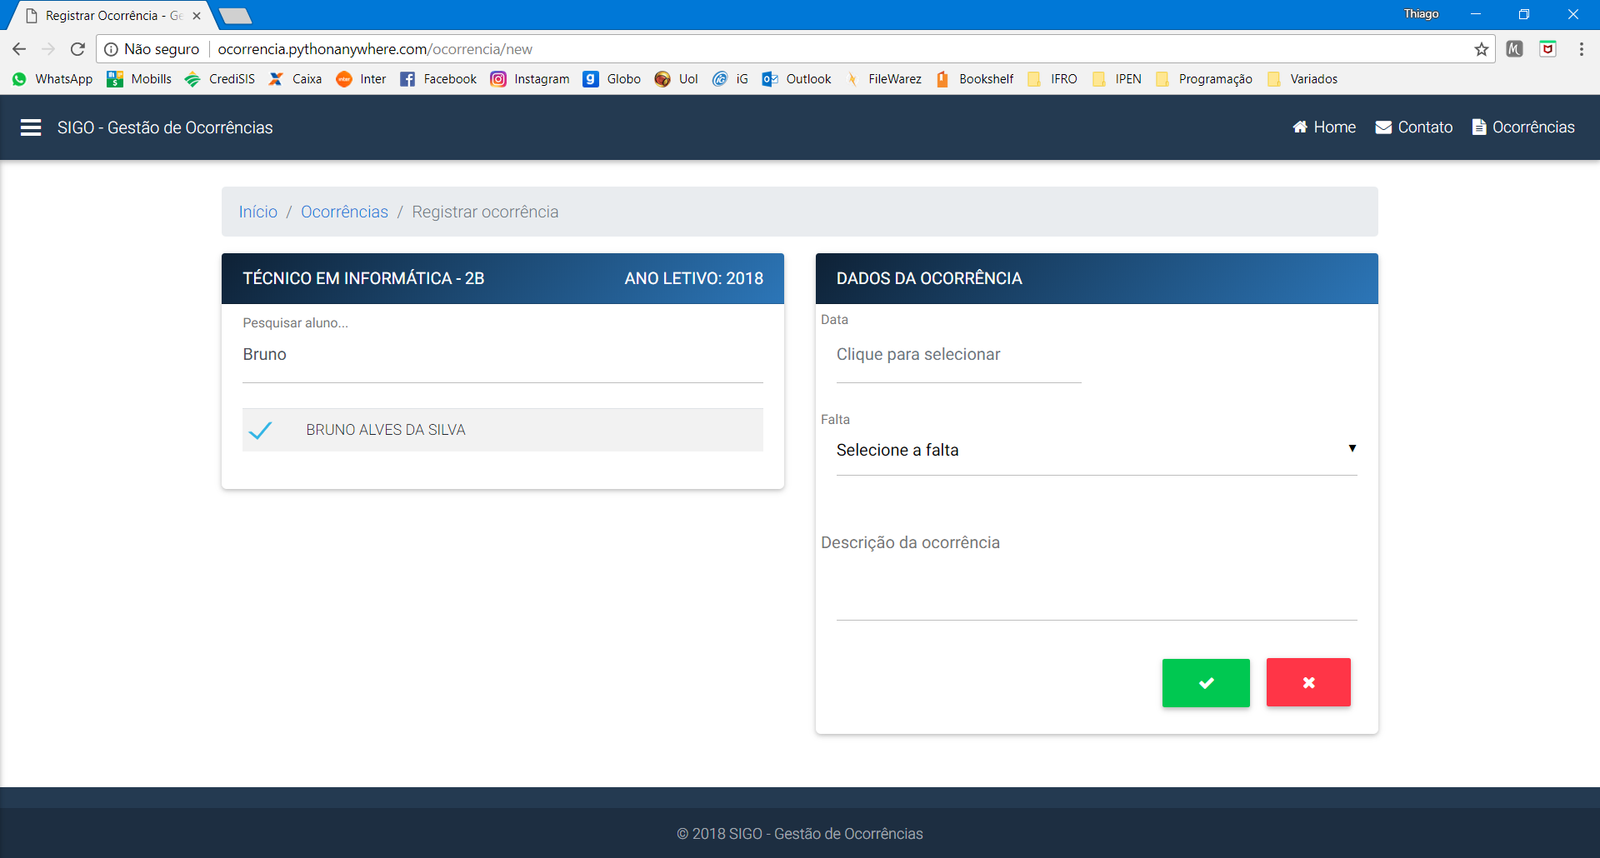

**8 – Após selecionar os alunos, clique para selecionar a data do registro da ocorrência. É possível registrar uma ocorrência com data retroativa.**

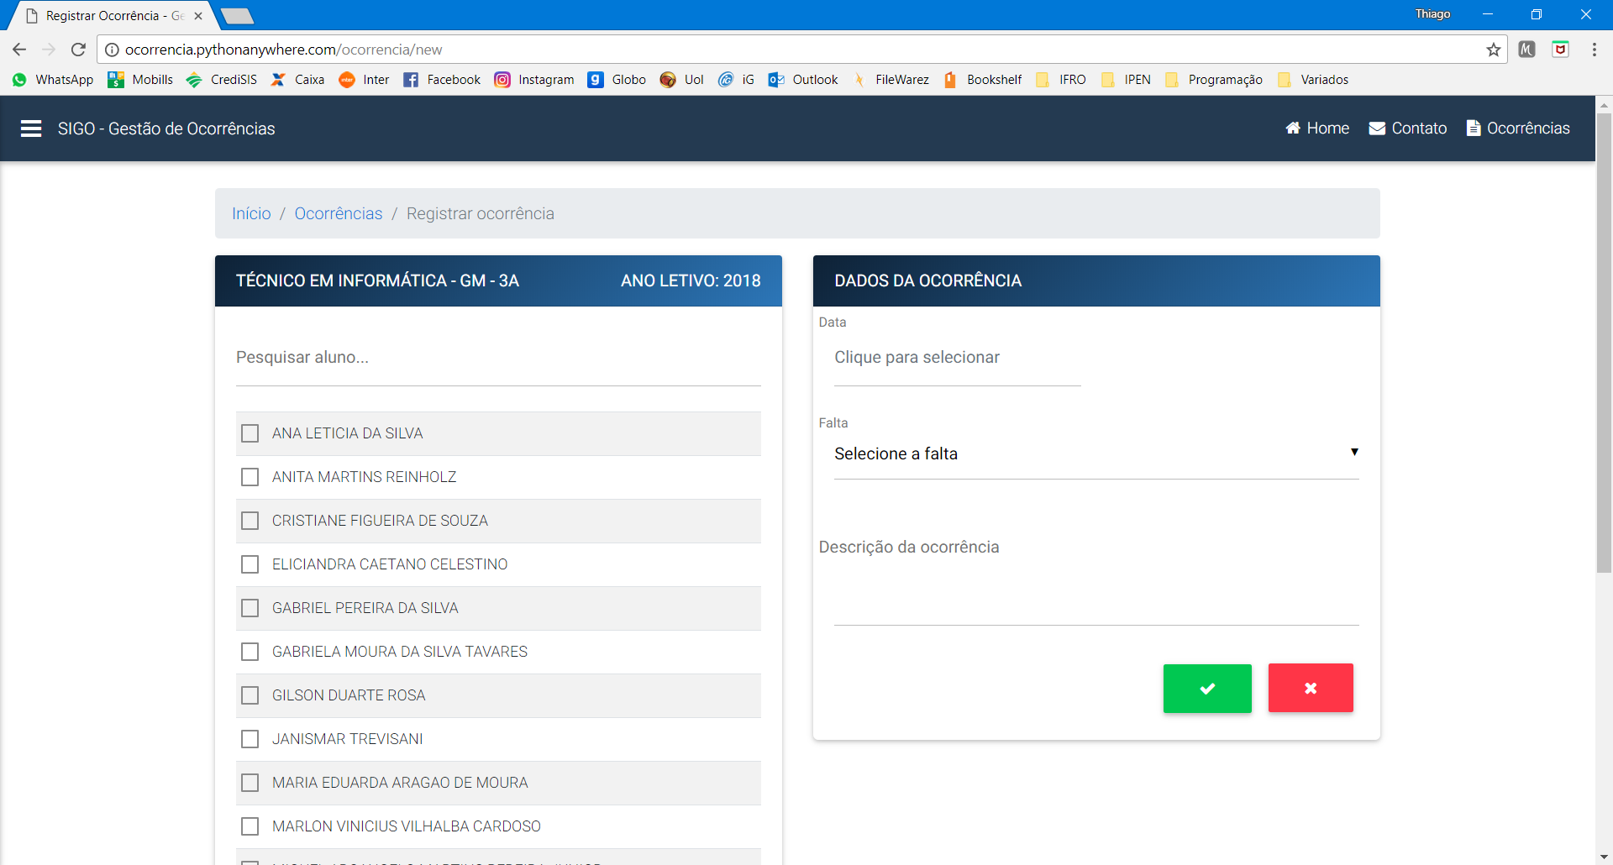

**9 – Após selecionar a data, selecione a falta cometida pelo aluno.**

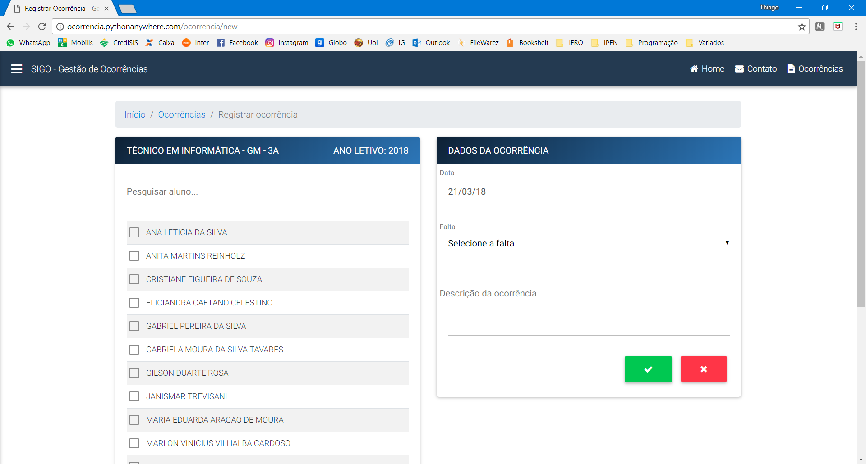

**10 - Selecione a falta cometida. Caso deseje, utilize o campo de pesquisa.**

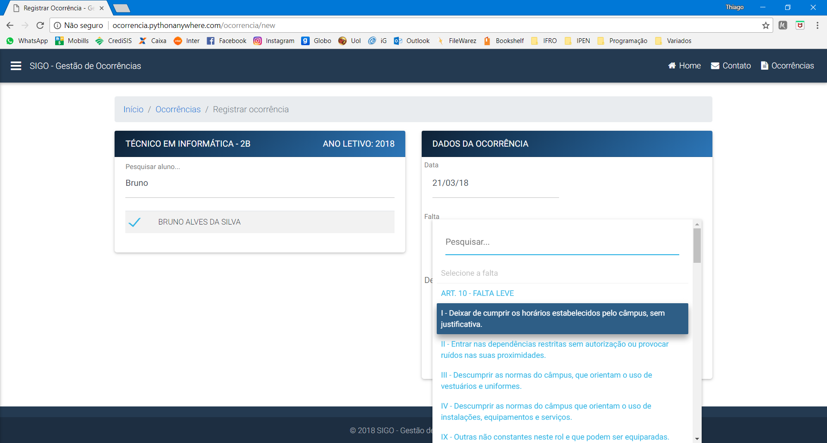

**11 – Após selecionar a falta, descreve a ocorrência e clique no botão “VERDE” para salvar o registro.**

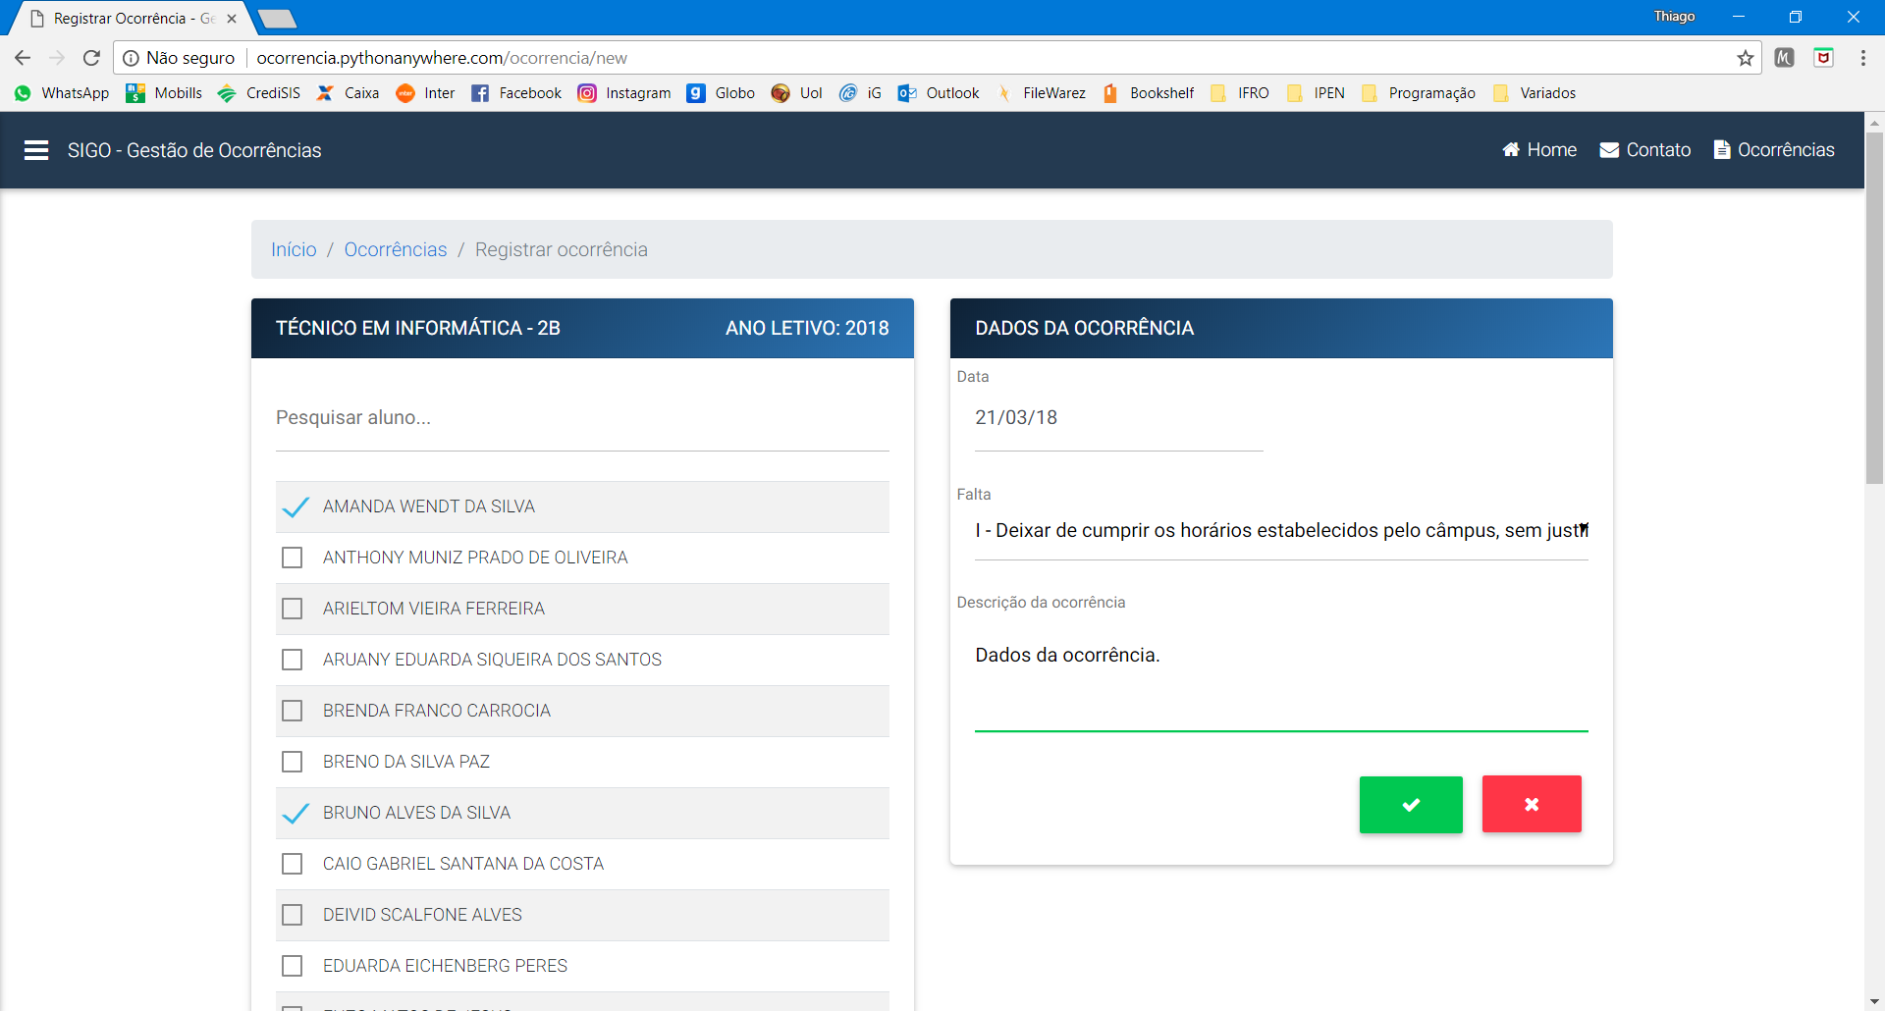

**11 – Após salvar o registro, o sistema irá disparar, automaticamente, os e-mails para os envolvidos na ocorrência. Aguarde o sistema completar o procedimento e NÃO atualize a página, esse procedimento pode demorar um pouco de acordo com sua conexão.**